Домашнее задание на 25.09.2021 дистанционного обучения
для группы 3РЭ14
по дисциплине «Электротехника и электроника»
Преподаватель – Наталия Васильевна Крживицкая

Практическая работа

Тема: «Исследование последовательного и параллельного
соединения резисторов»

Цель: рассчитать эквивалентное сопротивление цепи в рабочем режиме.
Оборудование: методические указания

Краткие теоретические сведения
Сопротивления в электрических цепях постоянного тока чаще всего могут быть соединены последовательно, параллельно или смешанно. Расчет цепи сводится к определению эквивалентного сопротивления цепи, величине тока на сопротивлениях.
Эквивалентное сопротивление цепи определяют методом «свертывания» или преобразования цепи.
При расчете необходимо использовать формулы определения эквивалентного сопротивления при различных способах соединения. Последовательным является соединение, при котором к концу одного потребителя присоединяется начало другого, к концу второго – начало третьего и т.д. и при этом образуется неразветвленная цепь. Узлы в цепи последовательного соединения отсутствуют.
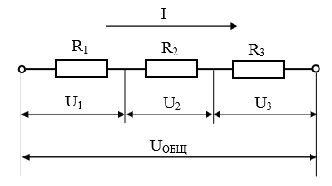
Рисунок 1. Схема цепей последовательного соединения

Для последовательного соединения характерно то, что по всем потребителям проходит одинаковый ток, т.е.
Напряжения на потребителях распределяются пропорционально величине сопротивления, т.е. чем больше сопротивление потребителя, тем больше падение напряжения на нём. Общее напряжение цепи определяется суммой падений напряжений на каждом сопротивлении
Эквивалентное сопротивление цепи увеличивается с числом последовательно соединенных потребителей и определяется по формуле
Параллельным является соединение, при котором все потребители включаются между двумя точками электрической цепи, образую ветви (рисунок 2).
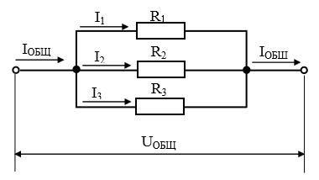
Рисунок 2. Схема цепи последовательного соединения

При параллельном соединении ко всем потребителям приложено одинаковое напряжение
Токи в ветвях распределяются обратно пропорционально величине сопротивления потребителей, т.е. чем больше сопротивление потребителя, тем меньше величина тока в нём. Ток в неразветвленной части цепи определяется по первому закону Кирхгофа
Эквивалентное сопротивление цепи уменьшается с числом параллельно соединенных потребителей и определяется по формуле
Для определения эквивалентного сопротивления цепи смешанного соединения используют метод «преобразования».
Ток на участке цепи прямо пропорционально напряжении на этом участке цепи и обратно пропорционально сопротивлении того же участка -это закон Ома
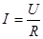

Порядок выполнения расчета
1 Выписать исходные данные (таблица 1) и вычертить схему цепи согласно варианту (рисунок 1 - 6).
2 Рассчитать эквивалентное сопротивление цепи, используя метод преобразования и законы последовательного и параллельного соединения.

Список по журналу в конце задания

Исходные данные для расчета Таблица 1
Столбец-замкнуть накоротко -не рассматриваем
Вариант - порядковый номер по журналу
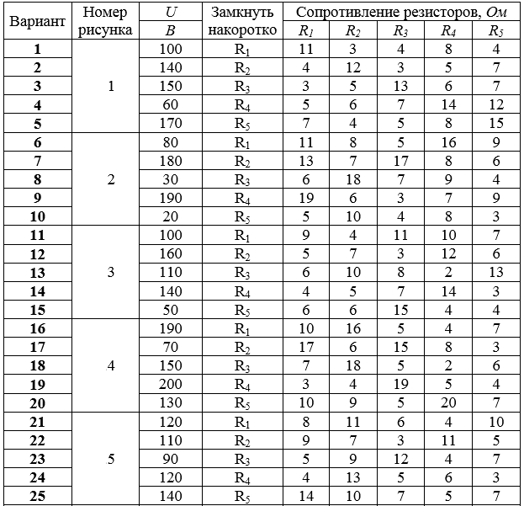
26.Соломко –вариант 3
27.Шариков -вариант 15
28.Юзиханов -вариант 22

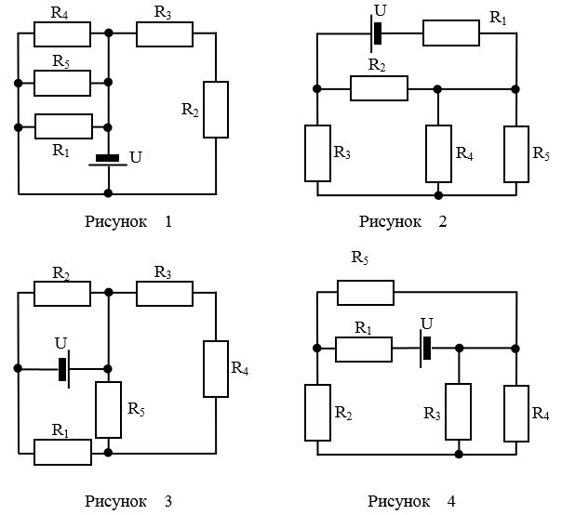

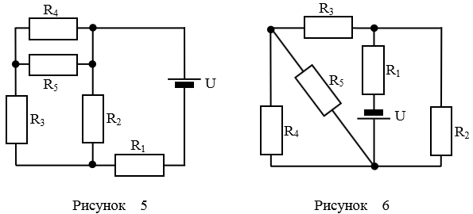

Список группы :

